BOŽIČNO-NOVOLETNA ČESTITKA
Ste za, da učenci FZO izdelamo božično-novoletno čestitko?
Ideja je preprosta …
Vsak med vami nadaljuje poved ŽELIMO VAM … praviloma z eno besedo (no ali dvema besedama ali s stavkom …). Kaj bi bila tista ENA stvar, ki bi jo želeli svojim staršem, učiteljem, bratcem in sestricam, vsem ljudem tega sveta?
Npr. ŽELIMO VAM … miru, ljubezni, da bi zadeli na loteriji, zdravja, da bi vas starši razumeli, da bi vaše babice in dedki še dolgo živeli, sreče ... KARKOLI TOREJ LJUDEM ŽELITE IZ SRCA.
POSNAMITE SE. Kar s telefonom. In ta kratki nekajsekundni video obesite v spletno učilnico.
Ideja je, da na začetek napišemo ŽELIMO VAM … in potem te kratke videe »zlepimo« v enega, kar pomeni, da nihče med vami ne bo zares v ospredju, konkretno izpostavljen … vsi bomo eno, filozofi z Brda in ti kratki videi si tako hitro sledijo, da res izpade super (govorim iz izkušenj, smo ravno zdaj jeseni naredili enega takega z razširjeno družino!)
Če je med vami kdo, ki:
- mu starši niso dovolili, da se sme njegov posnetek objaviti na šolski spletni strani, te naloge ne bo oddal. Ampak taki so res redki, saj ne delamo nič slabega, samo risali bomo nasmehe na obraz …(bom tudi sama preverila te podpise iz začetka leta).
- si tega res čist res ne želi, ker mu je nerodno ali kakšnega tretjega razloga, te naloge ne bo oddal.
Ne bom vas silila. Ampak zadnja dva tedna v decembru sta prav zares namenjena temu, da stopimo ven iz svoje cone udobja in morda storimo nekaj, česar v normalnih okoliščinah ne bi. Skupaj smo v vsem in potem je vse lažje.
Svoj video obesi v spletno učilnico do ponedeljka, 21. 12. 2020, do 16. 30 ure, do pričetka Zooma (joga v živo preko Zooma).
Če bo prevelik za obesit ali bi imel druge težave, ga pošlji preko we tranfer- ja, prioriteta pa je zagotovo spletna učilnica.
https://wetransfer.com/ (glej navodila spodaj)
ALI IMAMO MED NAMI KAKŠNEGA UČENCA ALI UČENKO, KI SE RAD UKVARJA Z RAČUNALNIŠKIMI PROGRAMI IN BI TO Z VESELJEM IN ZA PETICO SEVEDA »ZLEPIL« V NAŠ SKUPNI VIDEO?
Naj se mi javi, čim prej …

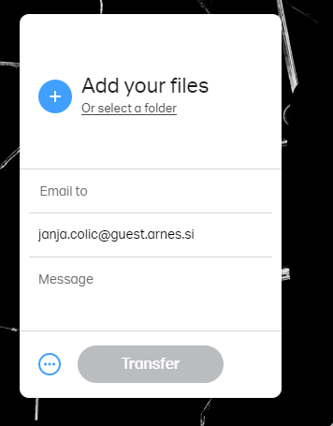

Video iz svojega telefona prenesi na svoj računalnik.
Klikni na + in v računalniku poišči svoj video in ga dodaj.
Email to: vpiši moj email.
Your email: vpiši svoj email.
Message alhko pustiš prazno.
Klikni TRANSFER in video bom prejela!

